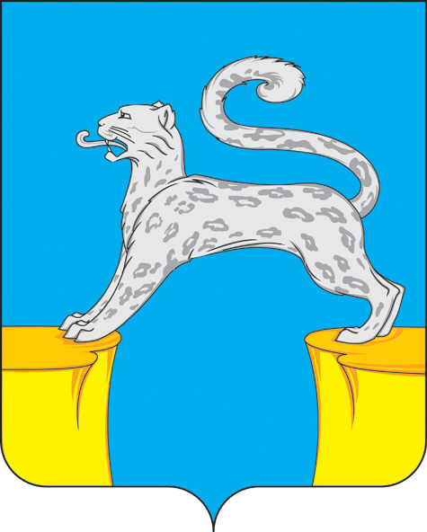
СОВЕТ ДЕПУТАТОВ
ГОРОДСКОГО ПОСЕЛЕНИЯ БАРСОВО
Сургутского района
Ханты-Мансийского автономного округа - Югры

РЕШЕНИЕ

«22» апреля 2024 года № 47
г.п.Барсово

О согласовании перечня имущества, передаваемого в собственность муниципального автономного учреждения «Районное управление спортивных сооружений»

В соответствии с Федеральным законом от 06.10.2003 №131-ФЗ «Об общих принципах организации местного самоуправления в Российской Федерации», решением Думы Сургутского района Ханты-Мансийского автономного округа – Югры от 22.10.2021 № 27-нпа «О принятии и передаче части полномочий», на основании распоряжения администрации Сургутского района от 14.10. 2022 № 548-р «О наделении полномочиями и признании утратившими силу распоряжений администрации Сургутского района», соглашения о передаче осуществления части полномочий органов местного самоуправления муниципального образования городское поселение Барсово органам местного самоуправления муниципального образования Сургутский район от 21.03.2022 № 140, уставом городского поселения Барсово,

Совет депутатов городского поселения Барсово решил:

- Согласовать перечень имущества, передаваемого в собственность муниципального автономного учреждения «Районное управление спортивных сооружений», согласно приложению.
- Решение Совета депутатов городского поселения Барсово от 04.10.2023 № 13 «О согласовании перечня передаваемого имущества в собственность МАУ «Районное управление спортивных сооружений» отменить.

Председатель Совета депутатов городского поселения Барсово _________________ М.Н. Шакирова | Глава городского поселения Барсово  _____________ В.И. Волкогон
Приложение к решению
Совета депутатов
городского поселения Барсово
от «22» апреля 2024 года № 47

Перечень имущества,
передаваемого в собственность муниципального автономного учреждения «Районное управление спортивных сооружений»

№ пп | Наименование и основные характеристики объекта | Местонахождение имущества или иная информация, индивидуализирующая имущество | Балансовая (кадастровая) стоимость  (в рублях)
1 | 2 | 3 | 4
Многофункциональная спортивная площадка
1. | «Многофункциональная спортивная площадка по ул. Обская в г.п. Барсово» | Ханты-Мансийский автономный округ – Югра, Сургутский район, городское поселение Барсово, ул. Обская, общая площадь 1139 м² | 21 617 613,24
 | Всего: |  | 21 617 613,24

